**28 июля**

**Тропинка «Профессии»**

Девиз дня: «Не сиди сложа руки – не будет скуки!»

Сегодняшний день начался с минутки безопасности, посвящённой ПДД, а именно – использованию ремня безопасности в автомобилях.

Так как сегодняшний день посвящён профессиям, ребята посетили центр безопасности МЧС, где узнали про меры безопасности с бытовыми приборами, правила поведения при пожаре, а также показали свои знания.

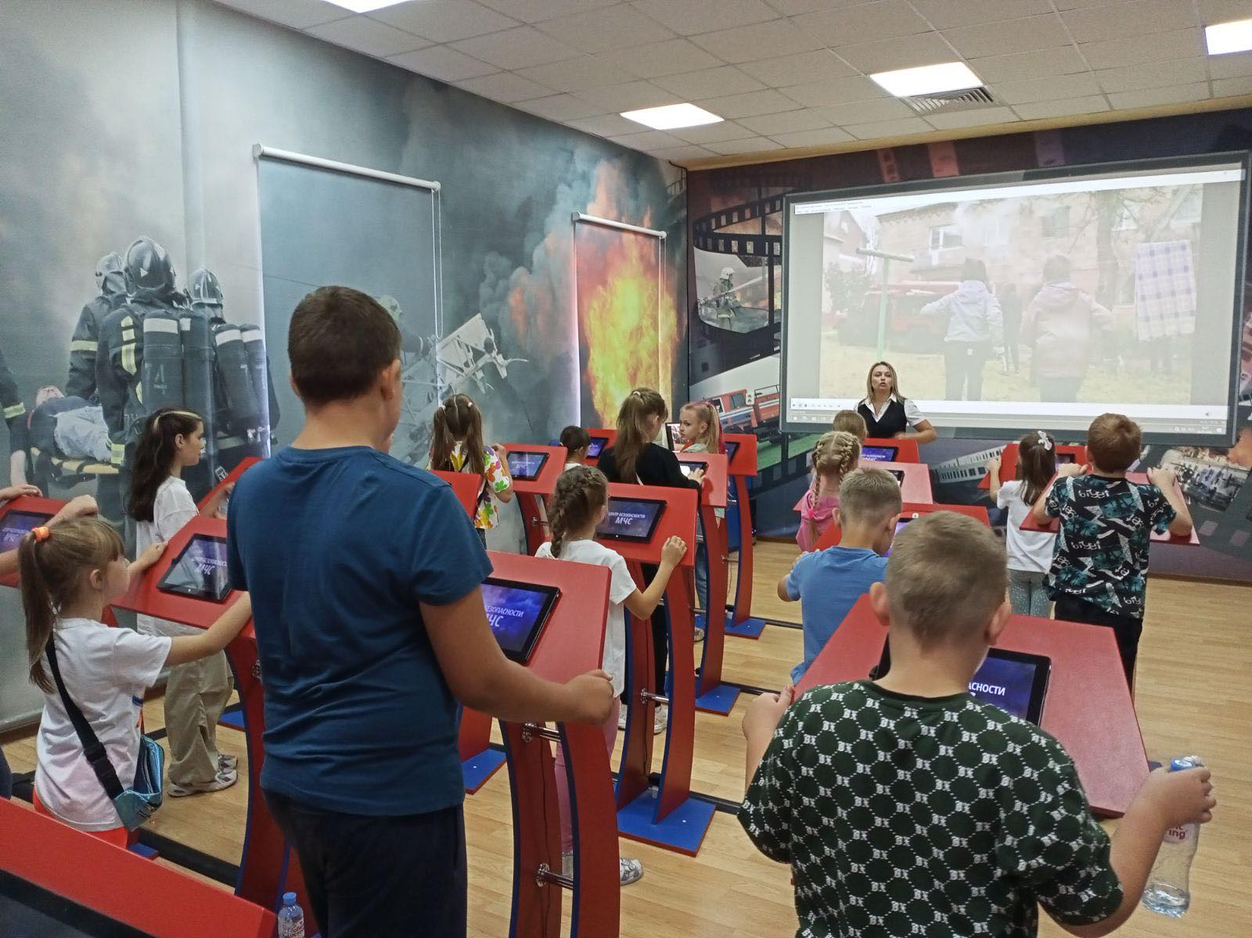

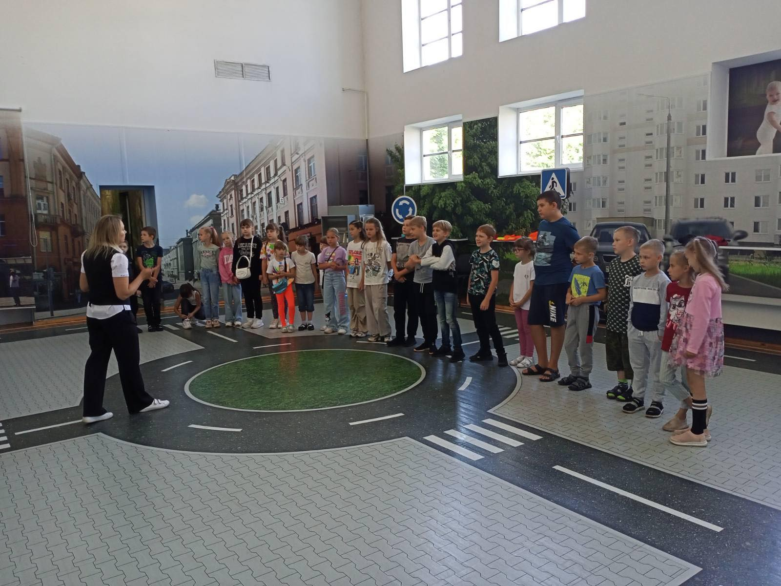

Также ребята посетили праздник, посвящённый 170-летию РОЧС Республики Беларусь.

